国家海洋局汉沽海洋环境监测站项目方案公示的通知

依据《中华人民共和国城乡规划法》和《关于印发<天津市城乡规划公开实施方案>的通知》的有关要求，现将《国家海洋局汉沽海洋环境监测站项目》方案进行公告，征求利害关系人意见。公告时间为7个工作日(2023年11月13日- 2023年11月21日)，公告期限内，利害关系人可以书面等法定形式向我局进行陈述，申辩等主张或提出听证。

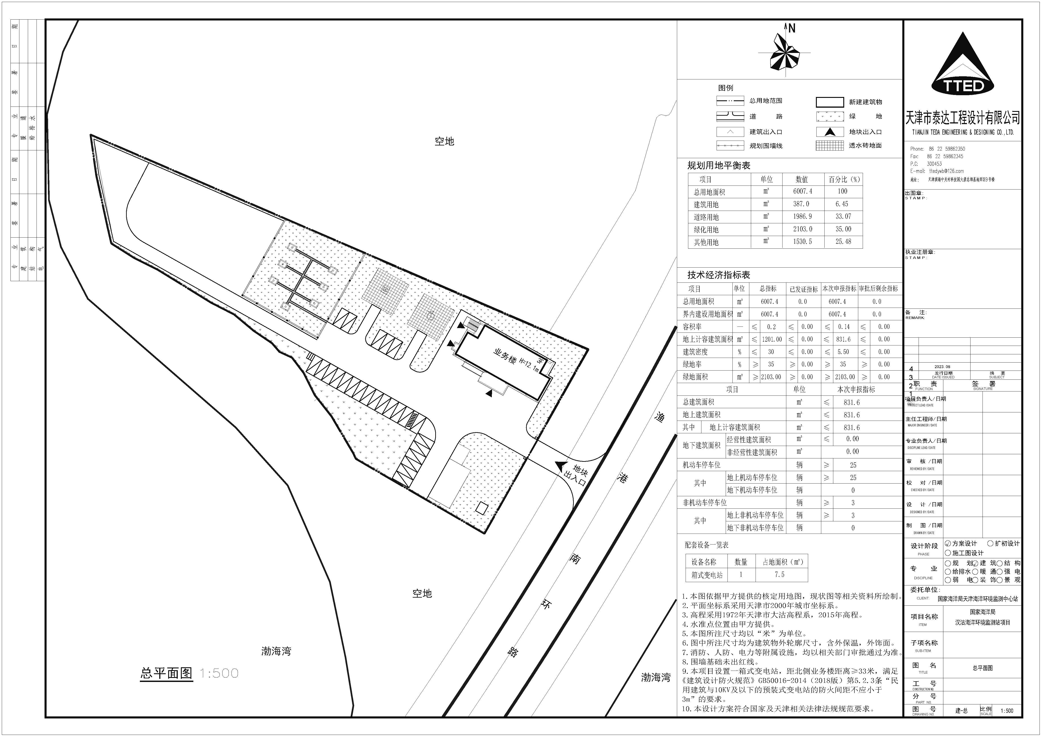

2023年11月13日

